Prírode blízke pestovanie lesov v strmých terénoch lesného majetku mesta Banská Bystrica.
Ing.Eduard Apfel

Abstrakt: Lesný majetok mesta Banská Bystrica o rozlohe 7273 ha lesných pozemkov sa nachádza v jednom z najstrmších území Slovenska. Z celkovej výmery predstavuje sklon, kde je nevyhnutné použiť lanovkovú technológiu na približovanie drevnej hmoty až 82 %. Za účelom ochrany pôdy pred eróziou, zabezpečenia čo najväčšej genetickej variability následného porastu a minimalizácie nákladov na obnovu lesa sme si na Mestských lesoch Banská Bystrica s.r.o. zadefinovali ako prírode blízky postup obnovy porastov spočívajúci v presvetlení materského porastu prípravným rubom. Po zabezpečení prirodzeného zmladenia pod clonou materského porastu na 100% obnovovanej plochy realizujeme dorub materského porastu. Za deväťročnú dobu platnosti Programu starostlivosti o les (PSoL) dosahujeme v priemere 84 % podiel prirodzeného zmladenia na odkrytej ploche. V terénoch prístupných traktorovým technológiám sa snažíme uplatňovať prírode blízke postupy prebudovaním porastov na trvalo viacetážové . Naša snaha smeruje k vybudovaniu pestrej priestorovej a drevinovej štruktúry porastov.
Kľúčové slová: klimatické zmeny, prírode blízke pestovanie lesa, lanovkové terény, lanovkové technológie, kategória lesa, program starostlivosti o les

Dnešná doba výrazných globálnych klimatických zmien si vyžaduje od subjektu obhospodarujúceho lesný majetok zavedenie nových prírode blízkych postupov pestovania lesa. Zvlášť dôležité je to v strmých terénoch, kde môže v dôsledku extrémnych krátkodobých lokálnych zrážok, zrážkového deficitu a vysokých teplôt dôjsť k poškodeniu, alebo až znemožneniu kvalitnej obnovy následného porastu. Vďaka veľkému podiel strmých terénov na našom území a dlhoročnej praktickej skúsenosti z obhospodarovania lesných porastov v extrémnych podmienkach sa v mojom príspevku zameriam na použitie nami uplatňovaných pestovných postupov.
Charakteristika obhospodarovaného lesného majetku mesta Banská Bystrica.
Lesný majetok mesta Banská Bystrica obhospodarujú od roku 1995 Mestské lesy Banská Bystrica s.r.o. na výmere 7273 ha lesných pozemkov. Terénne pomery sú veľmi extrémne. Podiel lanovkových terénov so sklonom nad 50 % ( nad 22,5 º) predstavujú až 82 % z celkovej výmery lesných pozemkov, z čoho vyplýva aj vysoký podiel ochranných lesov (25 %), hlavne pôdoochranného charakteru.

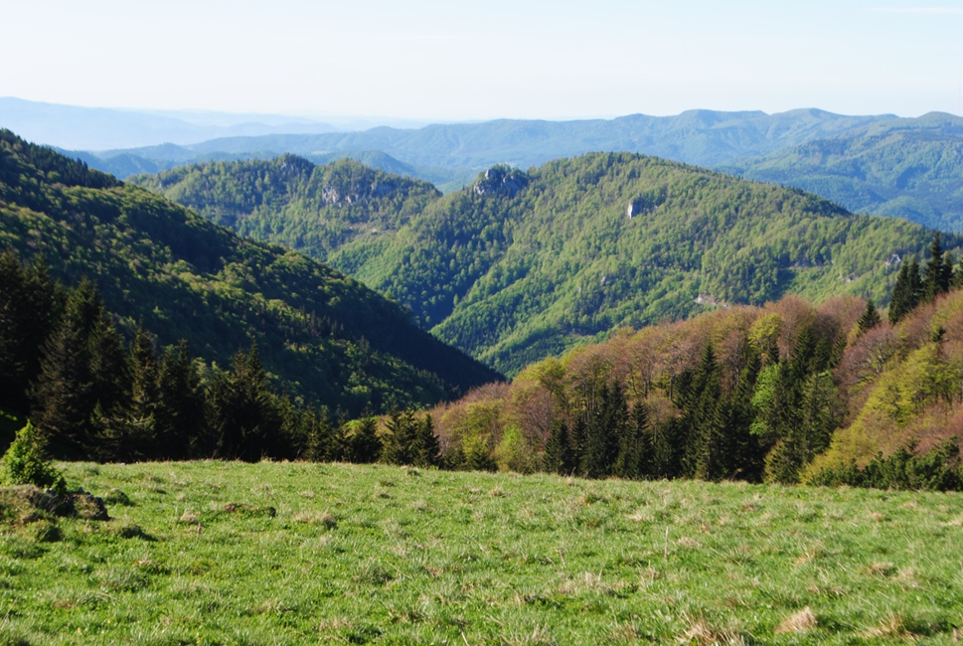
Obr.1 – územie MLBB s.r.o. Bystrická dolina vo Veľkej Fatre a Kremnické vrchy

V lanovkových terénoch je hlavným spôsobom približovania vyťaženej drevnej hmoty použitie lesných lanových systémov, poprípade gravitačné spúšťanie a v poslednej dobe v zníženej miere použitie koní.
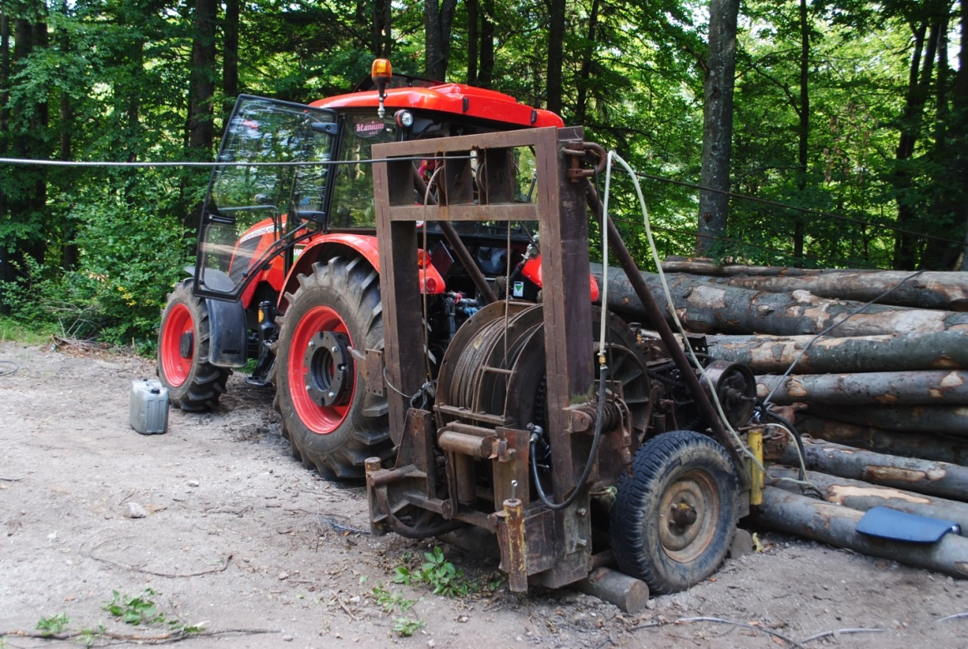
Obr.č.2 najčastejšie používaný lanový systém na území MLBB s.r.o. VLU 4

Lesy hospodárske majú podiel 68 % a lesy osobitného určenia 7 %. Drevinová skladba lesných porastov sa blíži prirodzenej skladbe s podielom ihličnatých drevín 29% ( smrek 19 %, jedľa 5 %, borovica 4% a smrekovec 1%) a 71% podiel listnatých drevín (buk 53%, jaseň 8%, javor 7%, ost. list. 3%).
Nami obhospodarované územie sa nachádza podľa geomorfologického členenia SR v celkoch – Veľká Fatra, Starohorské vrchy, Zvolenská Kotlina a Kremnické vrchy od nadmorskej výšky 345 m.n.n. pri rieke Hron po 1498 m.n.m. na kóte Malá Krížna vo Veľkej Fatre. Priemerný ročný úhrn zrážok je 1000 mm.
Desaťročný predpis ťažby predstavuje výšku 278 tis.m³, ktorú plníme po deviatich rokoch platnosti PSoL na 91 %. Podiel náhodných ťažieb z celkovej ťažby predstavuje 32 %.
Mestské lesy Banská Bystrica s.r.o. uplatňujú pri obhospodarovaní lesného majetku princípy prírode blízkych pestovných postupov zadefinovaných výborom ProSilva Slovakia (https://www.lesy.sk/showdoc.do?docid=8137). Pestovanie je zamerané na formovanie diferencovanej štruktúry prirodzených lesných ekosystémov pri súčasnom optimálnom využívaní ich hospodárskeho, ekologického a environmentálneho potenciálu. Tieto postupy využívajú prírodné procesy lesných ekosystémov, ich regeneračnú schopnosť, individuálny výškový a hrúbkový rast stromu, autoredukciu a tvarovú premenlivosť lesných drevín. V traktorových terénoch sa realizujú na princípe výberu, orientovaného na jednotlivé stromy alebo skupiny stromov malých výmer s cieľom zabezpečenia diferencovanej hrúbkovej, výškovej a vekovej štruktúry, kvality, stability a diverzity lesných porastov.
V lanovkových terénoch je maximálna snaha o dosahovanie vysokého podielu prirodzeného zmladenia (PZ) na odkrytej ploche. Za uplynulých 9 rokov platnosti PSoL dosahujeme podiel PZ 84 % z odkrytej plochy. Našim cieľom je dopestovať stabilné, drevinovo prirodzené, štruktúrované porasty s vysokým stupňom biodiverzity poskytujúce komplexné úžitky lesných ekosystémov. Vzhľadom na vysoký podiel kategórie lesa ochranného a jeho zamerania sme si v ňom zadefinovali odlišný spôsob obhospodarovania, ako v kategórii lesa hospodárskeho.
Vplyvom zmeny myslenia a postupov ako v ťažbovej tak aj v pestovnej činnosti došlo z dlhodobého hľadiska (15 rokov) k výraznému zníženiu nákladov na pestovnú činnosť. Pomerovým ukazovateľom použitým aj v Zelenej správe je výška ročných nákladov na pestovnú činnosť v € pripadajúca na jeden m³ vyťaženej drevnej hmoty. Pri našej firme za posledných 5 rokov predstavuje 2,90 € na m³, pri čom Zelená správa o stave lesného hospodárstva SR za roky 2013 – 2016 (4 roky) udáva v priemere náklady vo výške 5,58 € na m³.

Graf 1. Vývoj priemerných nákladov pestovnej činnosti v €/m³ v závislosti od výšky ťažby

Obhospodarovanie lesných porastov v strmých terénoch v kategórii lesa hospodárskeho

V kategórii lesa hospodárskeho je pri obhospodarovaní lesného majetku prioritné zameranie produkcia drevnej hmoty pri zabezpečení plnenia všetkých ostatných mimoprodukčných funkcií lesa, ako sú ochrana pôdy pred veternou a vodnou eróziou, zabezpečenie kvantity a kvality vody, rekreácia, ochrana prírody a krajiny. V minulosti bolo bežné realizovanie obnovy porastov v lanovkových terénoch hospodárskym spôsobom holorubným, kedy boli jednorazovo odstránené stromy materského porastu a vzniknutá holina bola následne zalesnená zväčša smrekom obyčajným, poprípade jedľou bielou. Pri takomto jednorazovom odkrytí holiny dochádzalo k výraznému odnosu pôdy vodnou eróziou pri rýchlom odtoku vodných zrážok po povrchu, k extrémnym teplotám na úrovni pôdy a tým dochádzalo k vysokým stratám na sadbovom materiáli. V neposlednom rade umelá výsadba znižuje genetickú, ako aj druhovú variabilitu následného porastu, zvyšuje náklady na výsadbu a ochranu následného porastu vyžínaním a ochranou proti škodám zverou.
Mestské lesy Banská Bystrica s.r.o. zmenili uvedené postupy na prírode bližšie a to použitím hospodárskeho spôsobu podrastového, formou maloplošnou v pásoch na maximálnu šírku 50 m. Pri obnove porastov realizujeme minimálne 2 ťažbové zásahy – presvetľovací a dorub realizujeme po dosiahnutí 100% PZ na obnovovanej ploche pod materským porastom. Dorub realizujeme v takom štádiu PZ, kedy po odkrytí plochy nehrozí úhyn existujúceho následného porastu klimatickými vplyvmi. Pri lanovaní nadol je potrebné aby PZ dosiahlo priemernú výšku 30 cm a pri lanovaní nahor minimálne 50 cm. Na odkrytej ploche dorubom ponechávame min. 5 ks stromov materského porastu na dožitie a to hlavne jedľu bielu. Priemerné náklady na výrobu 1 m³ drevnej hmoty aj s 30% podielom traktorových technológií predpokladáme za rok 2018 19 €/m³.
Príklad postupu obnovy v poraste č. 370 LC Mestské lesy Banská Bystrica – Harmanec
Nachádza sa v nadmorskej výške 870 – 1060 m n. m., na južnej expozícii, priemerný sklon 45 %. HSLT 502 svieže vápencové jedľové bučiny, obnovné zastúpenie bk 55 %, sm 10 %, jd 25 %, jh 10 %.
Vykonané:
Obr. 3 a 4 – porast č.370, LC ML Banská Bystrica – Harmanec, lanovkový terén, dorub robený v roku 2012 po predchádzajúcom presvetľovacom rube z roku 1999. Podiel PZ z odkrytej plochy 84%
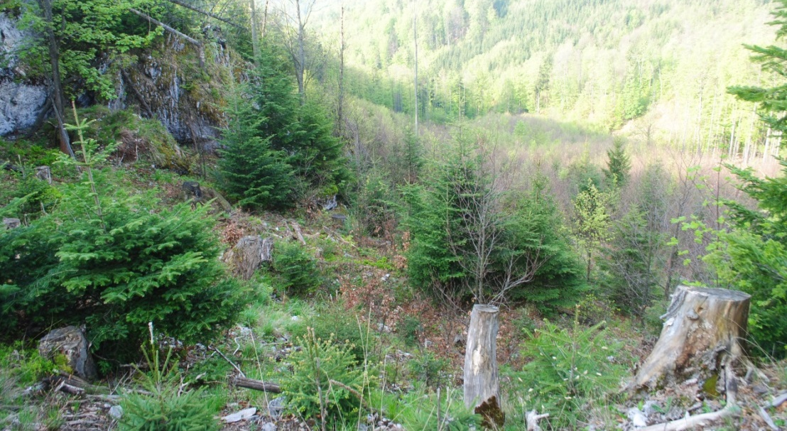
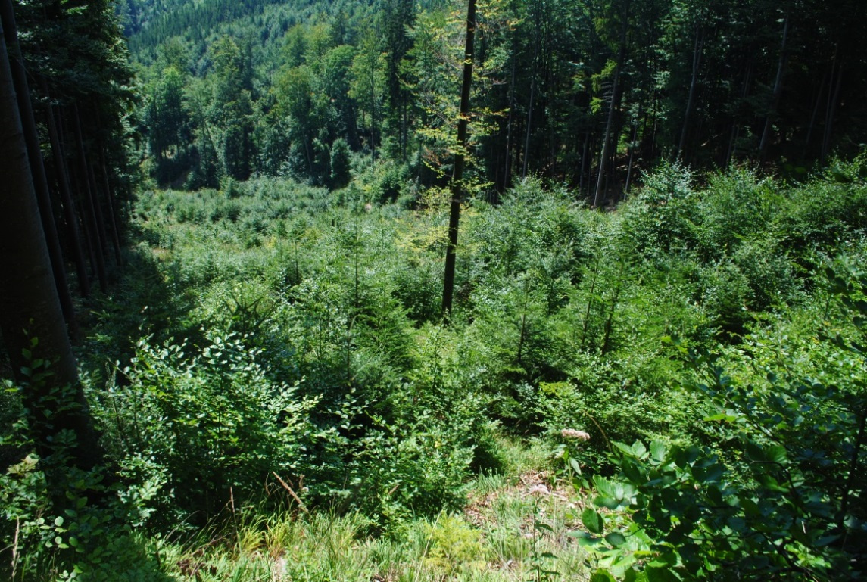
Obr. 4
Obr. 5 – porast č.70, LC ML Banská Bystrica – Harmanec, lanovkový terén, presvetlenie robené v roku 2010 . Dorub naplánovaný realizovať v roku 2019. Podiel PZ 100%.

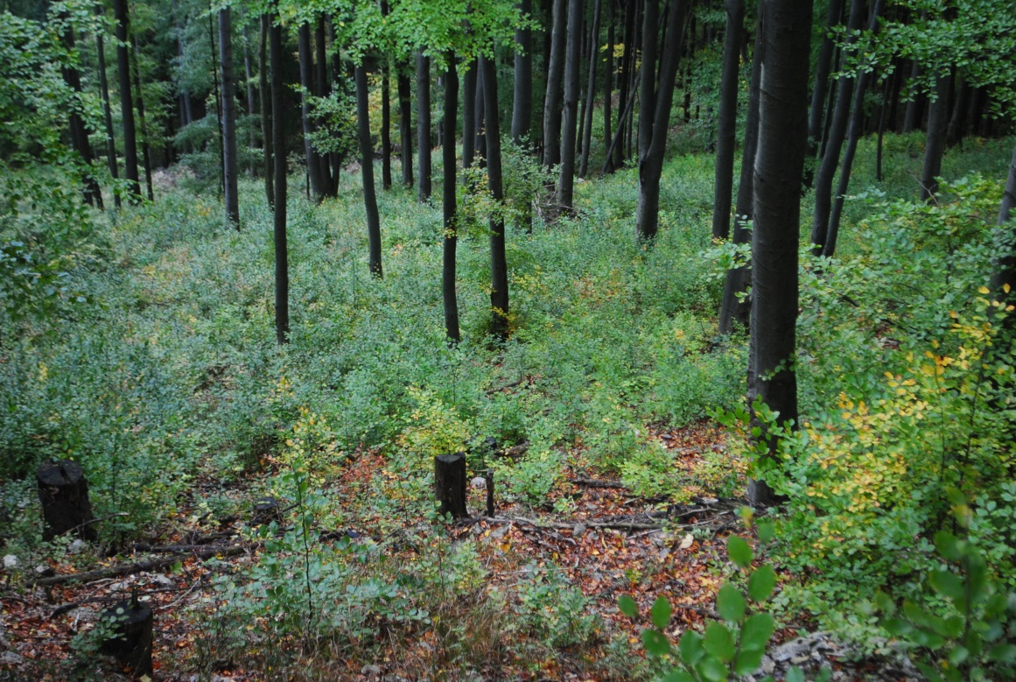
Obr. 6 – porast č.75, LC ML Banská Bystrica – Harmanec, lanovkový terén, dorub robený v roku 2009 . Podiel PZ z odkrytej plochy 90 %. Ponechanie výstavkov na dožitie.

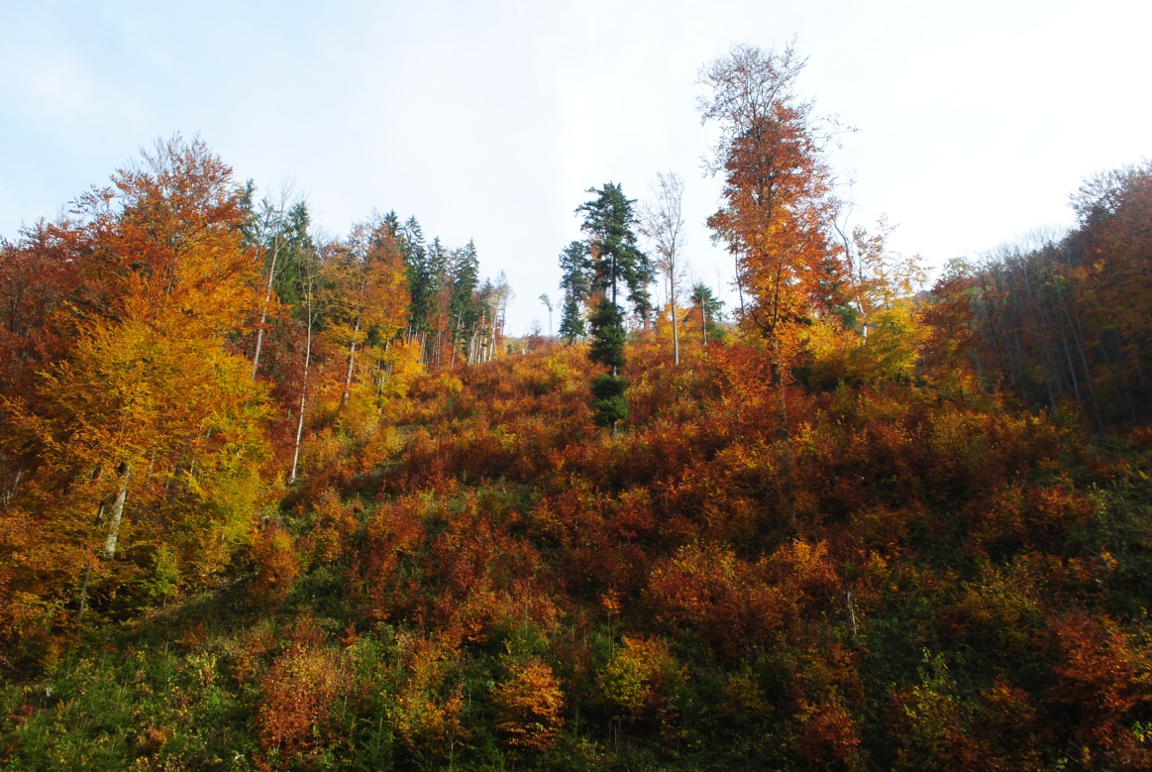

Obhospodarovanie lesných porastov v strmých terénoch v kategórii lesa ochranného
Prioritná funkcia ochranných lesov vychádza z prírodných podmienok a nie je drevoprodukčná. Sú vyhlasované za účelom hlavne ochrany pôdy, alebo nižšie položených porastov (protilavínová funkcia). V minulosti bolo zaužívané, že v takýchto porastoch sa nehospodárilo a nechávali sa na samovývoj. Naša dlhoročná (25 ročná) praktická skúsenosť nám ale ukázala, že v ochranných lesoch je potrebné primerane zasahovať. Dôvodov je viacero. Dominantnou drevinou našich ochranných lesov je buk lesný s vekom 120 a viac rokov. V dôsledku toho, že sa v minulosti v nich nezasahovalo došlo prirodzene k vývoju kedy sa porasty zväčša nachádzajú v štádia optima podľa vývojového cyklu pralesov. Majú plný zápoj, neprepúšťajúci svetlo a tak sa v spodnej etáži nenachádza žiadna ďalšia vrstva stromov. Podobajú sa horizontálne zapojenému rovnovekému hospodárskemu lesu. Vďaka vrstve listov na pôde dochádza u nás k vypadávaniu lavín aj z plne zapojených porastov. Vzhľadom na to, že koreňový systém dospelých bukov je vo väčších hĺbkach dochádza tiež k značnej erózii a odnosu pôdy z povrchu pri silných dažďoch.
V posledných rokoch sledujeme výrazné zmeny v smere a intenzite silných vetrov, ktoré nám v rokoch 2011 a 2014 poškodili v značnej miere hrebeňové partie, kde sa nachádzali ochranné lesy. Na vzniknutých holinách v extrémnych sklonoch s plytkou pôdou tak vznikli holiny s malým podielom prirodzeného zmladenia, ktoré sme následne boli nútení umelo zalesniť. Na prirodzený nálet cez sukcesné štádiá sme nechceli z dôvodu erózii počkať.
Vzhľadom na uvedené sme už v minulosti zmenili pohľad na obhospodarovanie ochranných lesov a z decenálneho predpisu ťažby za roky 1999 – 2008 2000 m³ sme v rokoch 2009 – 2018 naplánovali ťažbu vo výške 20 000 m³. V uvedenom rozsahu uvažujeme naplánovať ťažbu aj pre roky 2019 – 2028.
Hospodársky spôsob používame účelový, formu jednotlivú a skupinovú, bez odkrývania väčších holín. Pre zachovanie pôdoochrannej funkcie a zvyšovanie biodiverzity ponecháme na dožitie minimálne 40% zo zásoby porastu. Hlavným cieľom je presvetlením porastov umožniť vzniku a odrastaniu prirodzeného zmladenia následného porastu. Vzhľadom na to, že väčšina našich ochranných porastov je s prirodzenou drevinovou skladbou zabezpečujeme prirodzené následné porasty pod trvalou clonou materského porastu.

Obr.7 porast 1199 bez zásahu, LC ML Banská Bystrica – Uľanka, vek 160, zásoba 3000 m³
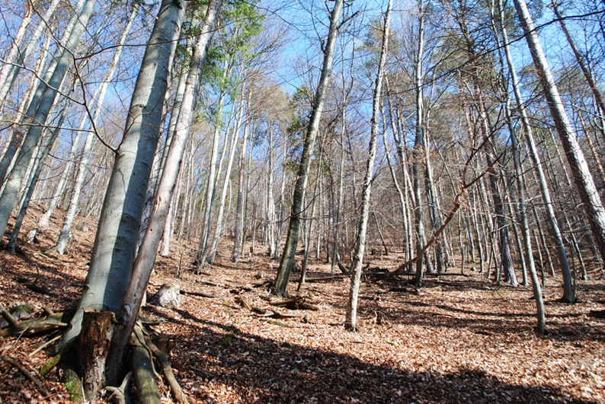
Obr.8 porast č.10 LC ML Banská Bystrica – Uľanka, vek 155 rokov, zásoba 3500 m³, vyťažené v roku 2006 - 250 m³, 2013 - 154 m³
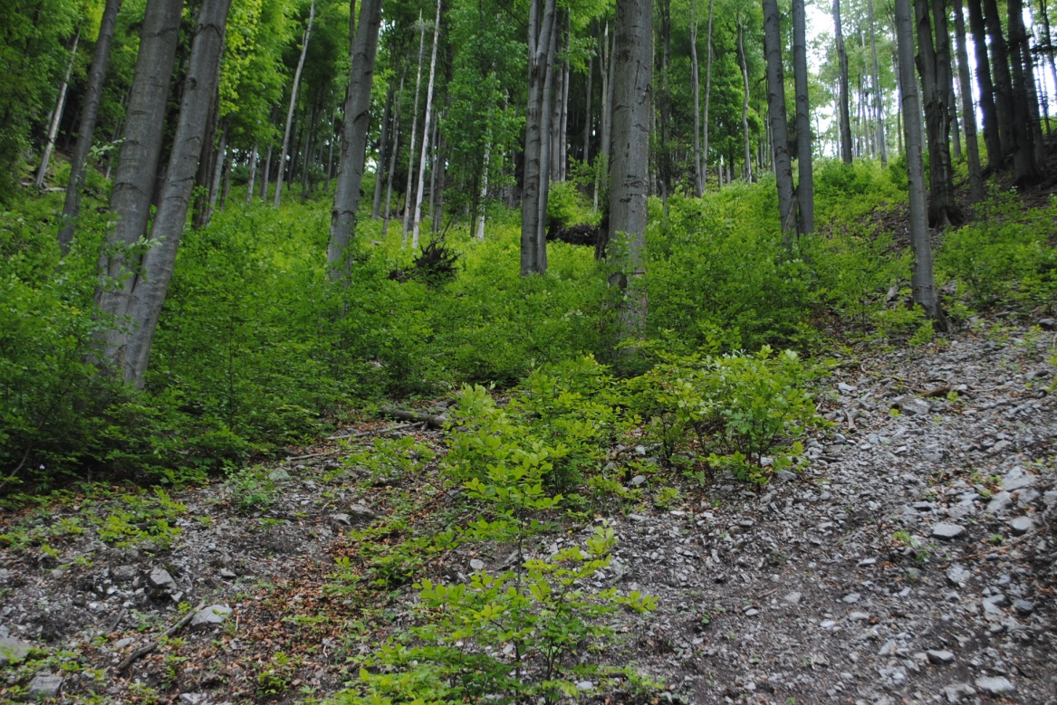

Obr.9 porast č.144a LC ML Banská Bystrica – Harmanec, vek 170 rokov, zásoba 4 000 m³, vyťažené v roku 1999 - 100 m³, 2010 - 480 m³

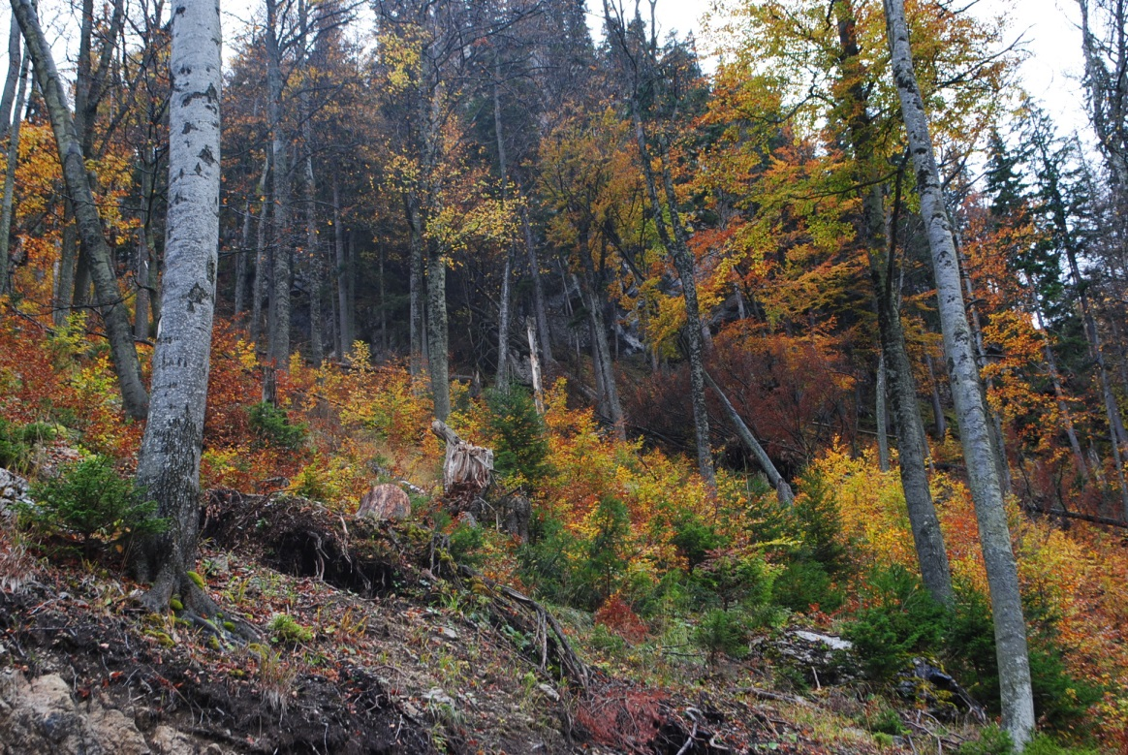

Ekosystémový prístup k pestovaniu lesa
Náš prístup pri obhospodarovaní lesného majetku mesta je smerovaný nielen k prírode blízkemu spôsobu získavania drevnej hmoty, ale aj ku vytváraniu podmienok pre prežívanie pestrej palety životných foriem ako rastlinnej, tak aj živočíšnej ríše. Našim cieľom je zanechať pre budúce generácie pestrý lesný ekosystém s vysokým stupňom biodiverzity, čo je samozrejme predpokladom pre zabezpečenie kvalitného životného prostredia pre človeka v budúcnosti.
Zrkadlom tejto pestrosti je výskyt množstva druhov chránených národnou, ale aj Európskou legislatívou nachádzajúcim sa na našom území. Ponechávaním minimálne 40 % hmoty na dožitie v ochranných lesoch vytvárame podmienky pre život množstva druhov viazaných na starú, alebo odumretú drevnú hmotu.
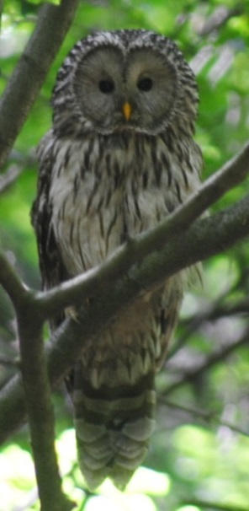
Obr.10 Sova dlhochvostá – Strix uralensis Obr.11 Ďubník trojprstý – Picoides tridactylus
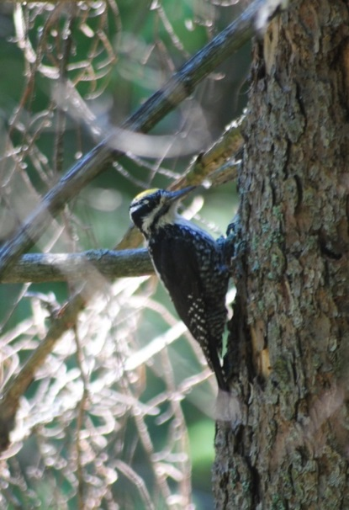

Ďatea

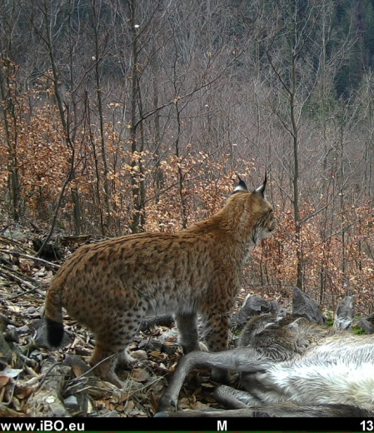
Obr.12 Rys ostrovid – Lynx lynx Obr.13 Vlk dravý – Canis lupus
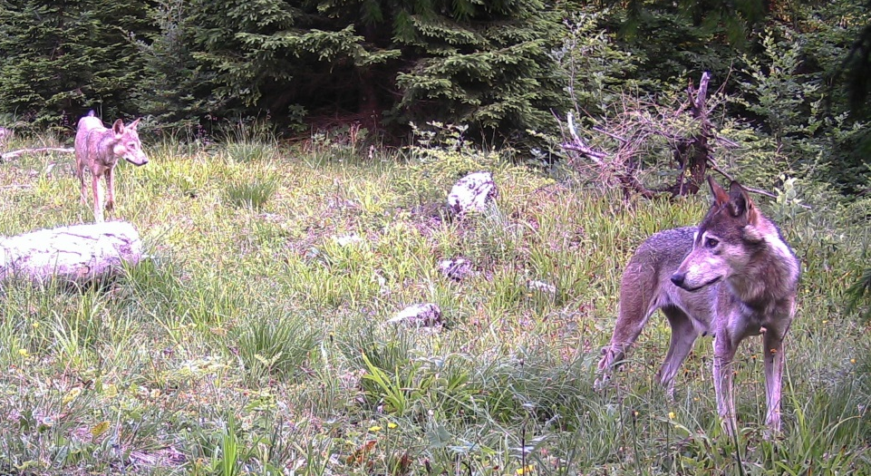
Autor: Ing.Eduard Apfel, ML Banská Bystrica s.r.o., D. Harmanec 51. 976 01 D. Harmanec, e.apfel@lesybb.sk
Autori foto: č.1 – 11 Eduard Apfel, č.12 a 13 Mária Apfelová

